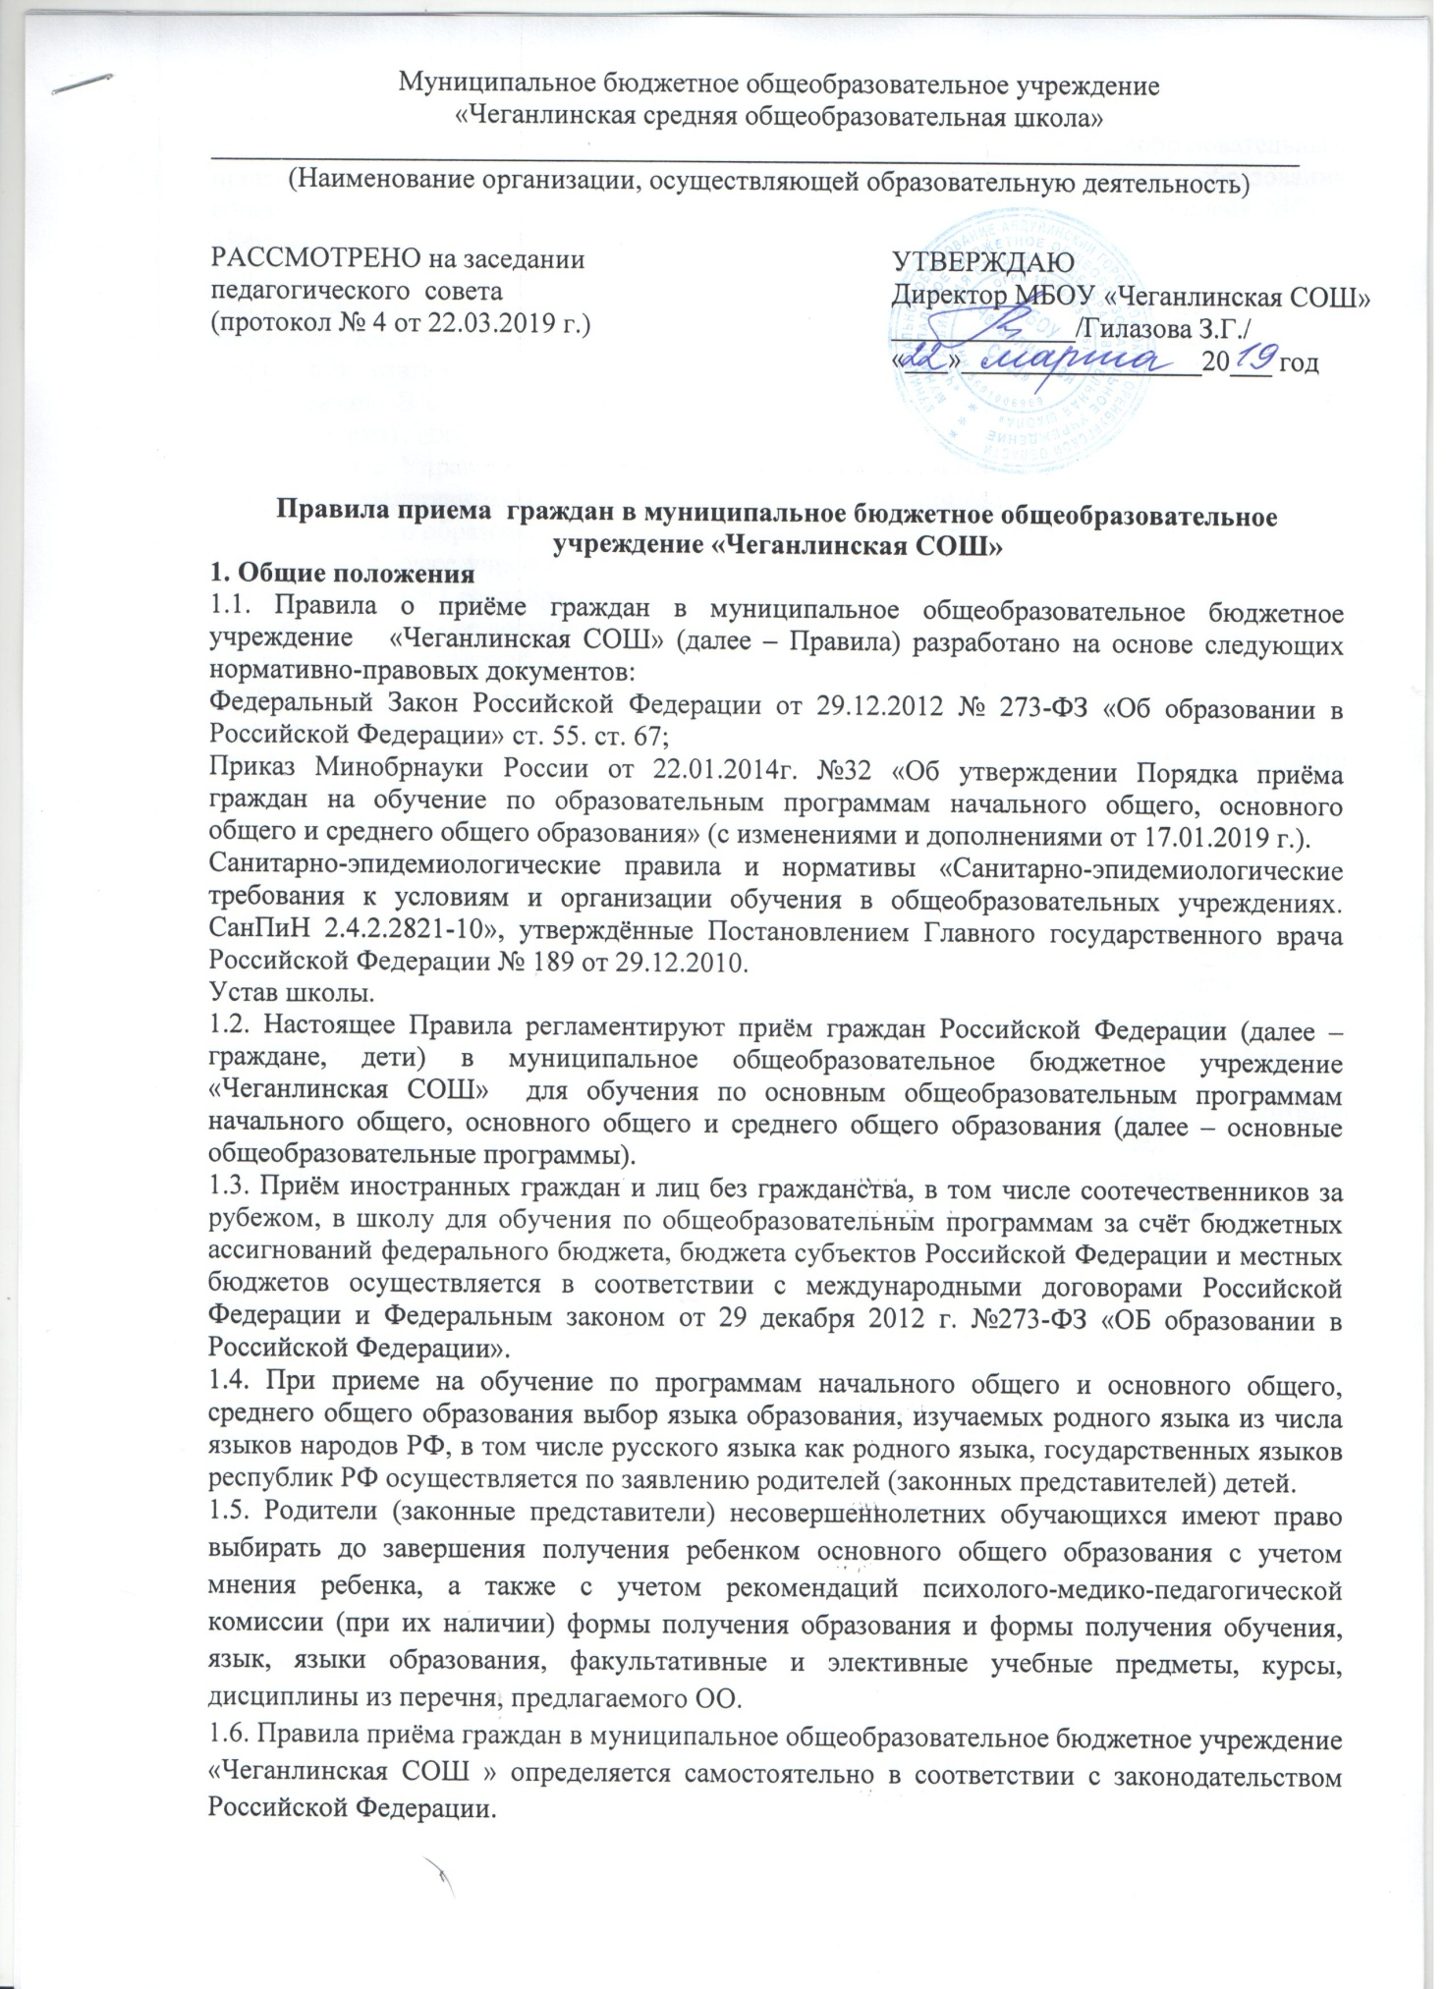

2. Порядок приёма граждан в муниципальное общеобразовательное бюджетное учреждение «Чеганлинская СОШ»
2.1. В МБОУ «Чеганлинская СОШ» на обучение по основным общеобразовательным программам принимаются граждане, имеющие право на получение общего образования соответствующего уровня и проживающие на территории, за которой закреплена МОБУ «Чеганлинская СОШ».

2.2. Закреплённым лицам может быть отказано в приёме только по причине отсутствия свободных мест в Учреждении, за исключением случаев, предусмотренных частями 5 и 6 статьи 67и статьи 88 Федерального закона от 29 декабря 2012 года №273–ФЗ «Об образовании». В случае отказа в предоставлении места в Учреждении родители (законные представители) для решения вопроса об устройстве ребёнка в другое учреждение обращаются в Управление образования администрации, которое предоставляет родителям (законным представителям) ребёнка информацию о наличии свободных мест в учреждениях муниципального образования Абдулинского района и обеспечивает приём в 1 класс.
2.3. В первый класс учреждения принимаются дети по достижению ими возраста шести лет шести месяцев на 1 сентября текущего года при отсутствии противопоказаний по состоянию здоровья, но не позже достижения ими возраста восьми лет.
По заявлению родителей (законных представителей) и по согласованию с Управлением образования (далее – Учредителем) в первый класс могут быть приняты дети более раннего возраста.
2.4. С целью ознакомления родителей (законных представителей) обучающихся с Уставом Учреждения, лицензией на право ведения образовательной деятельности, свидетельством о государственной аккредитации Учреждения, другими документами, регламентирующими организацию образовательного процесса, Учреждение размещает копии указанных документов на информационном стенде или в сети Интернет на официальном сайте Учреждения.
2.5. С целью проведения организованного приёма в первый класс закреплённых лиц Учреждение не позднее 10 дней с момента издания распорядительного акта размещает на информационном стенде, официальном сайте Учреждения информацию о количестве мест в первых классах; не позднее 1 июля – информацию о наличии свободных мест для приёма детей, не зарегистрированных на закреплённой территории.
2.6. Приём граждан в Учреждение осуществляется по личному заявлению родителей (законных представителей) ребёнка при предъявлении оригинала документа, удостоверяющего личность родителя (законного представителя), либо оригинала документа, удостоверяющего личность иностранного гражданина в Российской Федерации в соответствии со статьей 10 Федерального закона от 25 июля 2002 г. №115-ФЗ «О правовом положении иностранных граждан в Российской Федерации» (Собрание законодательства Российской Федерации, 2002, № 30, ст. 3032).
Учреждение может осуществлять прием указанного заявителя в форме электронного документа с использованием информационно-телекоммуникационных сетей общего пользования.
В заявлении родителями (законными представителями) ребенка указываются следующие сведения:
а) фамилия, имя, отчество (последнее – при наличии) ребенка;
б) дата и место рождения ребенка;
в) фамилия, имя, отчество (последнее – при наличии) родителей (законных представителей) ребенка;
г) адрес местожительства ребёнка, его родителей (законных представителей);
д) контактные телефоны родителей (законных представителей) ребёнка.
Для приёма в школу родители (законные представители) детей, проживающих на закрепленной территории, для зачисления в 1 класс дополнительно предъявляют оригинал свидетельства о рождении ребёнка или документ, подтверждающий родство заявителя, свидетельство о регистрации ребёнка по месту жительства или по месту пребывания на закреплённой территории или документ, содержащий сведения о регистрации ребёнка по месту жительства или по месту пребывания на закреплённой территории.
Родители (законные представители) детей, являющихся гражданами Российской Федерации, не зарегистрированных на закреплённой территории, дополнительно предъявляют оригинал свидетельства о рождении ребёнка.
Родители (законные представители) ребёнка, являющегося иностранным гражданином или лицом без гражданства, дополнительно предъявляют заверенные в установленном порядке копии документа, подтверждающего родство заявителя (или законность представления прав обучающегося), и документа, подтверждающего право заявителя на пребывание в Российской Федерации.
Иностранные граждане и лица без гражданства все документы представляют на русском языке или вместе с заверенным в установленном порядке переводом на русский язык.
Копии предъявляемых при приеме документов хранятся в учреждении на время обучения ребенка.
2.7. Родители (законные представители) детей имеют право по своему усмотрению представлять другие документы, в том числе медицинское заключение о состоянии здоровья ребёнка.
2.8. При приёме в первый класс в течение учебного года или во второй и последующие классы родители (законные представители) обучающегося дополнительно представляют личное дело обучающегося, выданное учреждением, в котором он обучался ранее.
При приёме в Учреждение на уровень среднего общего образования родители (законные представители) обучающегося дополнительно представляют выданный ему документ государственного образца об основном общем образовании. При приёме обучающегося переводом из другого образовательного учреждения в течение учебного года дополнительно предоставляется справка об отметках (итоговых отметках за четверть или полугодие, справка о текущей успеваемости в четверти или полугодии).
2.9. В учреждение при наличии свободных мест могут быть приняты лица, не имеющие среднего (полного) общего образования, в порядке перевода из другого образовательного учреждения, реализующего общеобразовательную программу соответствующего уровня или ранее получавшие общее образование в форме семейного образования и (или) самообразования. В этом случае поступающий в Учреждение должен представить документ, подтверждающий прохождение промежуточной аттестации по соответствующей общеобразовательной программе или пройти аттестацию в Учреждении.
2.10. Требование предоставления других документов в качестве основания для приёма в Учреждение не допускается.
2.11. Факт ознакомления родителей (законных представителей) ребёнка с лицензией на осуществление образовательной деятельности, свидетельством о государственной аккредитации, уставом гимназии фиксируется в заявлении о приёме и заверяются личной подписью родителя (законного представителя) ребёнка.
Подписью родителя (законного представителя) ребёнка фиксируется также согласие на обработку их персональных данных и персональных данных ребёнка в порядке, установленном законодательством Российской Федерации.
2.12. Приём заявлений в первый класс Учреждения для закреплённых лиц начинается с 1 февраля и завершается не позднее 30 июня текущего года.
Зачисление в учреждение оформляется приказом руководителя Учреждения в течение 7 рабочих дней после приёма документов.
Для детей, не зарегистрированных на закреплённой территории, приём заявлений в первый класс начинается с 1 июля текущего года до момента заполнения свободных мест, но не позднее 5 сентября текущего года. Приказ о зачислении в первый класс издаётся не ранее 1 августа текущего года.
По окончании приёма в первый класс всех детей, зарегистрированных на закреплённой территории, и наличии свободных мест Учреждение вправе осуществлять приём детей, не зарегистрированных на закреплённой территории, ранее 1 июля.
2.13. Для удобства родителей (законных представителей) детей Учреждение вправе установить график приёма документов в зависимости от адреса регистрации.
2.14. При приёме на свободные места граждан, не зарегистрированных на закреплённой территории, преимущественным правом обладают граждане, имеющие право на первоочередное предоставление места в Учреждении в соответствии с законодательством Российской Федерации и нормативными правовыми актами субъекта Российской Федерации.
2.15. Документы, представленные родителями (законными представителями) детей, регистрируются в журнале приёма заявлений. После регистрации заявления родителям (законным представителям) детей выдаётся расписка в получении документов, содержащая информацию о регистрационном номере заявления о приеме ребенка в учреждение, о перечне представленных документов. Расписка заверяется подписью должностного лица учреждения, ответственного за прием документов, и печатью учреждения.
2.16. Приказы о зачислении в Учреждение размещаются на информационном стенде в день их издания.
2.17. На каждого ребёнка, зачисленного в Учреждение, заводится личное дело, в котором хранятся все сданные при приёме и иные документы.

